青岛百灵信息科技有限公司
买卖酷电商平台优化方案

文件状态：  [ ] 草稿  [√] 正式发布  [ ] 正在修改 | 文件标识： | CENTLING-ZYWS-106
文件状态：  [ ] 草稿  [√] 正式发布  [ ] 正在修改 | 当前版本： | 1.0
文件状态：  [ ] 草稿  [√] 正式发布  [ ] 正在修改 | 作 者： | 青岛百灵信息科技有限公司（CENTLING）
文件状态：  [ ] 草稿  [√] 正式发布  [ ] 正在修改 | 完成日期： | 2015-09-08


声明：此文件所涉及内容仅限于青岛百灵信息科技有限公司和青岛中康科技有限公司与本系统相关人员交流使用，不得提供给任何第三方，不得随意复制、传阅。
版权所有：青岛百灵信息科技有限公司

版 本 历 史
版本/状态 | 作者 | 批准 | 起止日期 | 备注
Version 1.0 | Optimizing Team | Shane Chen | 2015/09/08-2015/09/10 | 无

目 录
1. 平台优化原则 7
1.1. 标准化和规范化原则 7
1.2. 数据可靠性原则 7
1.3. 数据完整性原则 7
1.4. 响应及时性原则 7
1.5. 安全性原则 7
1.6. 扩展性和灵活性原则 8
2. 项目管理优化方案 8
2.1. 使用Jenkins集成管理 8
2.1.1. 问题优先级 8
2.1.2. 问题描述 8
2.1.3. 设计要点 8
2.1.4. 方案设计 8
2.2. 项目环境优化 13
2.2.1. 问题优先级 13
2.2.2. 问题描述 13
2.2.3. 设计要点 13
2.2.4. 方案设计 13
2.3. 环境一致性优化 14
2.3.1. 问题优先级 14
2.3.2. 问题描述 14
2.3.3. 设计要点 14
2.3.4. 方案设计 14
3. 项目测试优化方案 14
3.1. 测试流程优化 14
3.1.1. 问题优先级 14
3.1.2. 问题描述 15
3.1.3. 设计要点 15
3.1.4. 方案设计 15
3.2. Bug管理和质量考核优化 15
3.2.1. 问题优先级 15
3.2.2. 问题描述 15
3.2.3. 设计要点 16
3.2.4. 方案设计 16
3.3. 版本发布测试优化 16
3.3.1. 问题优先级 16
3.3.2. 问题描述 16
3.3.3. 设计要点 16
3.3.4. 方案设计 16
3.4. 自动化测试优化 17
3.4.1. 问题优先级 17
3.4.2. 问题描述 17
3.4.3. 设计要点 17
3.4.4. 方案设计 17
3.5. 静态代码检查 17
3.5.1. 问题优先级 17
3.5.2. 问题描述 17
3.5.3. 设计要点 17
3.5.4. 方案设计 18
3.6. 代码规范性优化 18
3.6.1. 问题优先级 18
3.6.2. 问题描述 18
3.6.3. 设计要点 18
3.6.4. 方案设计 18
4. 项目数据库优化方案 18
4.1. 数据库表的定义优化 18
4.1.1. 问题优先级 18
4.1.2. 问题描述 18
4.1.3. 设计要点 19
4.1.4. 方案设计 19
4.2. 触发器、视图、存储过程及游标的优化 20
4.2.1. 问题优先级 20
4.2.2. 问题描述 20
4.2.3. 设计要点 20
4.2.4. 方案设计 21
4.3. SQL、表关联、索引优化 21
4.3.1. 问题优先级 21
4.3.2. 问题描述 21
4.3.3. 设计要点 23
4.3.4. 方案设计 23
4.4. 数据库参数的调优 26
4.5. 数据库备份恢复方案问题 26
4.5.1. 问题优先级 26
4.5.2. 问题描述 26
4.5.3. 设计要点 26
4.5.4. 方案设计 26
4.6. 无成熟的升级回滚方案 27
4.6.1. 问题优先级 27
4.6.2. 问题描述 27
4.6.3. 设计要点 28
4.6.4. 方案设计 28
4.7. 数据库文档管理优化 28
4.7.1. 问题优先级 28
4.7.2. 问题描述 28
4.7.3. 设计要点 28
4.7.4. 方案设计 28
4.8. 数据库访问多级关联 29
4.8.1. 问题优先级 29
4.8.2. 问题描述 29
4.8.3. 设计要点 29
4.8.4. 方案设计 29
4.9. 数据脏读 29
4.9.1. 问题优先级 29
4.9.2. 问题描述 30
4.9.3. 方案设计 30
4.9.4. 参考资料 31
4.10. 数据库连接池优化 32
4.10.1. 问题优先级 32
4.10.2. 问题描述 32
4.10.3. 设计要点 32
4.10.4. 方案设计 32
4.10.5. 参考资料 34
5. 项目前台优化方案 34
5.1. 图片/文件服务器未剥离 34
5.1.1. 问题优先级 34
5.1.2. 问题描述 35
5.1.3. 设计要点 35
5.1.4. 方案设计 35
6. 项目框架优化方案 35
6.1. Log机制优化 35
6.1.1. 问题优先级 35
6.1.2. 问题描述 35
6.1.3. 设计要点 35
6.1.4. 方案设计 36
6.2. Redis缓存 36
6.2.1. 问题优先级 36
6.2.2. 问题描述 36
6.2.3. 设计要点 36
6.2.4. 方案设计 36
6.3. 其他网站话费充值订单处理性能差 37
6.3.1. 问题优先级 37
6.3.2. 问题描述 37
6.3.3. 设计要点 37
6.3.4. 方案设计 37
6.4. 权限模型优化 37
6.4.1. 问题优先级 37
6.4.2. 问题描述 37
6.4.3. 设计要点 38
6.4.4. 方案设计 38
6.5. 站内全文搜索优化 40
6.5.1. 问题优先级 40
6.5.2. 问题描述 40
6.5.3. 设计要点 40
6.5.4. 方案设计 40
6.6. 站内Session优化 42
6.6.1. 问题优先级 42
6.6.2. 问题描述 42
6.6.3. 设计要点 42
6.6.4. 方案设计 42
6.7. Framework的分层封装 43
6.7.1. 问题优先级 43
6.7.2. 问题描述 43
6.7.3. 设计要点 43
6.7.4. 方案设计 43
6.8. Java多线程及异步编程 45
6.8.1. 问题优先级 45
6.8.2. 问题描述 45
6.8.3. 设计要点 45
6.8.4. 方案设计 45
6.8.5. 参考 46

平台优化原则

标准化和规范化原则
本系统的建设首先要规范系统体系结构和软件体系结构；其次要规范收费信息数据仓库的信息模型；最后要规范收费信息的格式、内容及收费信息的传输方式。

数据可靠性原则
为保证缴费服务子系统统计结果的真实可靠，从数据源获取的数据必须真实可靠，宁缺毋滥。

数据完整性原则
为保证系统的统计的完整性，数据源提供的数据必须完整，原则上所有的数据属性都应该齐全，或至少对于目前不能获得的数据能有一个缺省值。

响应及时性原则
响应的及时性是决定使用者对系统所提供的服务与支持是否满意的一个重要衡量指标。能否做到“有求必应”是一个关键。可能影响响应及时性的因素很多，包括查询的复杂度、系统处理能力、软硬件配置等。一般说来，用户查询的响应时间应<15秒。

安全性原则
通过平台角色权限配置，严格地限定各级使用者的访问权限和操作权限，以保证系统的正常运行。

扩展性和灵活性原则
系统使用者的需求和系统的规模可能会随着时间的推移而发生变化，因此系统的扩展性是不容忽视的一个问题。例如，系统应该具有一个可由使用者自定义的统计功能接口，以便使用者可灵活地实现报表内容和种类方面的扩展。

项目管理优化方案

使用Jenkins集成管理

问题优先级
P3

问题描述
项目发布频繁，需要团队通力合作，每次发布相当于一次宕机事故。

设计要点
- Jenkins的环境集成
- 相关配置
- shell脚本的编写

方案设计

基本流程

本机开发测试，提交代码， jenkins自动化build执行单元测试， 发布到内网模拟用户测试，发布到外网模拟用户测试， 发布到外网使用，不断循环。

开发需要平台

SVN (GIT) 代码库。
jenkins 服务器执行自动化build，单元测试。
jenkins服务器将指定的版本发布到内网，模拟用户测试。
jenkins服务器将指定的版本发布到外网，模拟用户测试。
jenkins服务器将指定的版本发布到外网，进行部署。
mysql 数据库服务。
禅道项目管理。

平台需要应用

平台需要知道如何编译应用、打包应用、运行应用。
平台运行应用时，需要知道如何指定db服务的相关信息（DB_HOST, DB_USERNAME,DB_PASSWD）。
平台运行应用时，需要知道db中预置的数据库内容。

针对上述的相互依赖，有如下接口

应用支撑平台在这个开发流程中需要做的内容：
开发过程中需要有Jenkins server来进行daily build, 执行功能测试。如果不通过，发送邮件给项目相关人员。
项目相关人员可以登录Jenkins server来指定某个git tag下的APP发布到内网的APP VM，进行模拟用户测试。 如果测试通过，打个内网测试通过的tag。
项目相关人员可以登录Jenkins server来指定某个git tag下的APP发布到外网的APP HOST，进行模拟用户测试。如果测试通过，打个外网测试通过的tag。
项目相关人员可以登录Jenkins server来指定某个git tag下的APP发布到外网的APP HOST，进行部署。
有禅道项目管理工具来记录项目进度。
有mysql数据库进行开发或者测试。

应用平台架构图

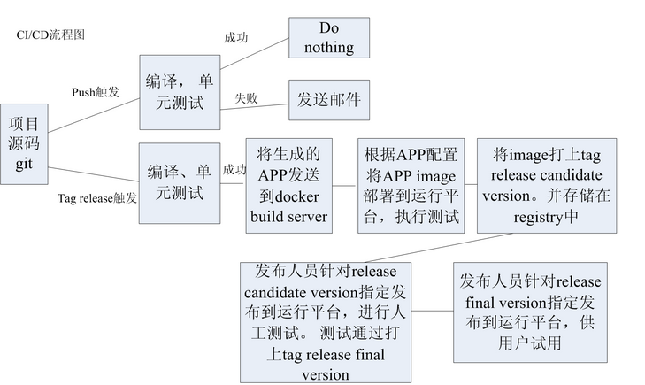

- Jenkins相关配置案例说明
- 使用GIT进行开发配置
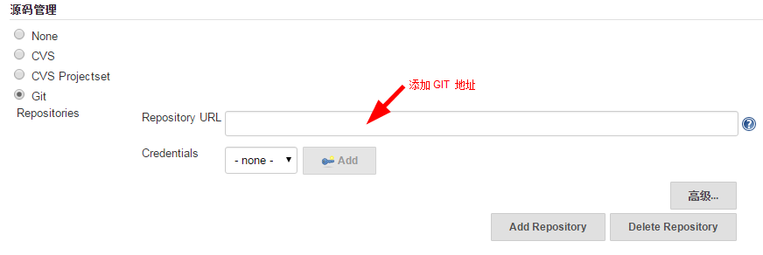
- 配置每天自动build的时间(每天的12 18 和 06 18进行自动build)
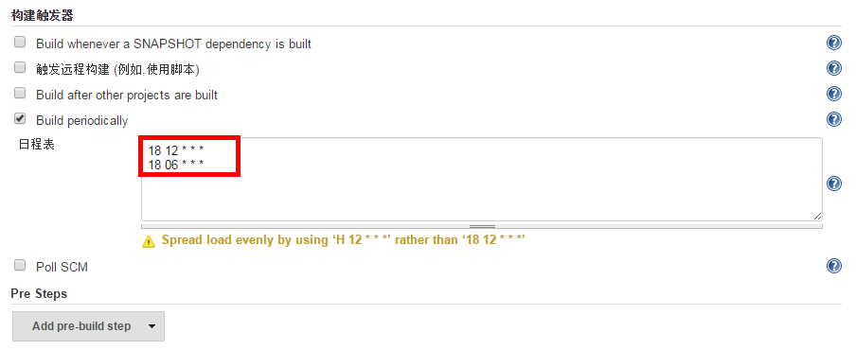

- 使用SVN进行开发配置
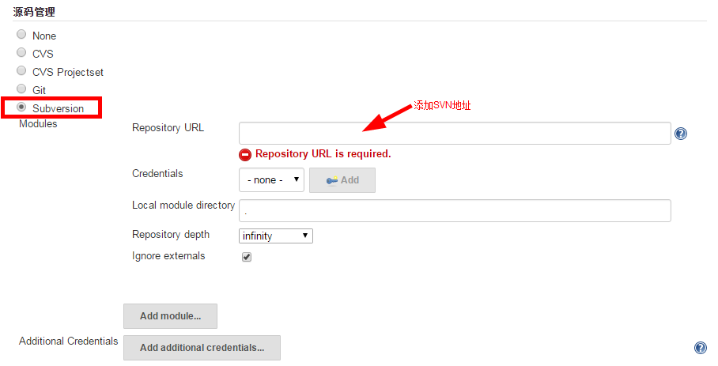
- 每天build需要执行的脚本
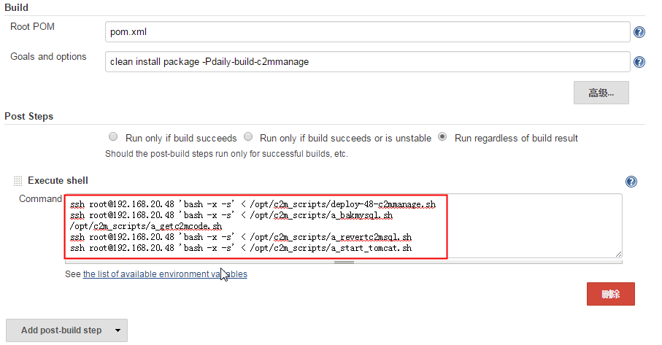
上述脚本功能说明:
deploy-48-c2mmanage.sh ：将GIT SVN代码进行build，并将war包copy到目标文件夹。
a_bakmysql.sh ：用于数据库的备份操作，将数据库版本安装到相关目录。
a_getc2mcode.sh ：获取项目的最新代码。
a_revertc2msql.sh ：根据代码中的脚本将数据库进行同步更新。
a_start_tomcat.sh ：重新开启tomcat。

- 配置每天的build的邮件通知
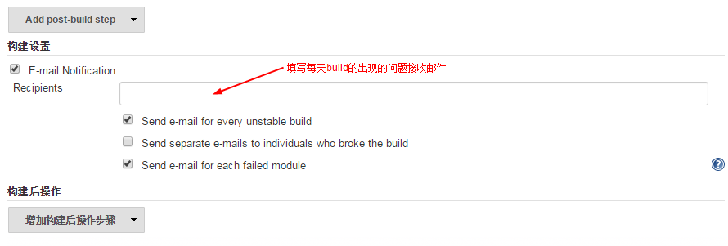

触发器调用

使用trigger检查tag状态，从而使用tag的机制自动触发build任务的执行，可以用来进行版本的封装。
可以每5min去检查一下tag的状态，从而根据tag的状态变更进行版本的发布和封装。
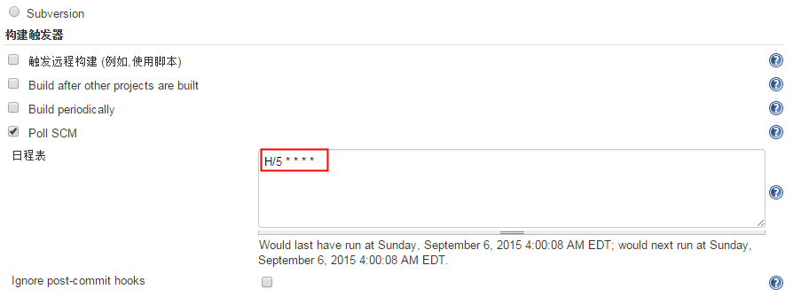
- 每5min进行检查的脚本 (主要是将每次的tag和上一次的进行diff对比)
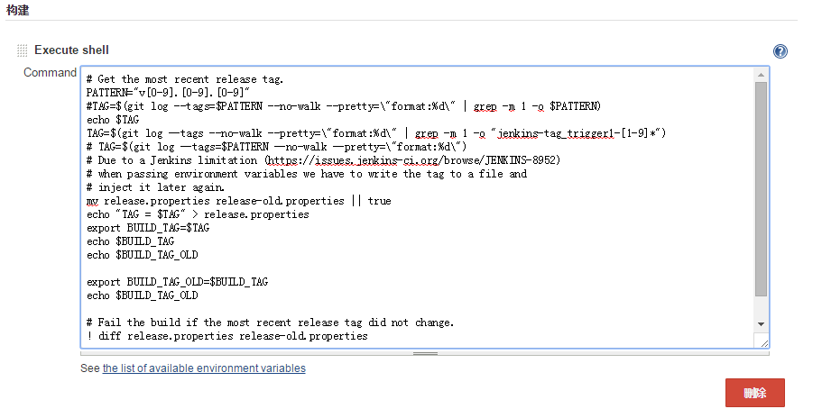
Trigger1执行完毕主动去调用trigger2，trigger2根据trigger1的输出从而执行工程。
在trigger2中可以执行项目的发布、运行、数据库的备份恢复和利用docker进行版本的封装，从而实现本地环境和远程环境的统一部署和发布。

- 根据Git每次push的内容进行检查

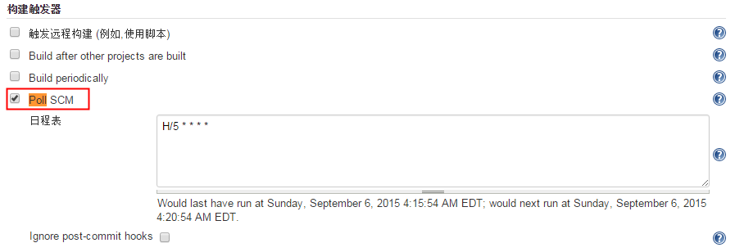

项目环境优化

问题优先级
P1

问题描述
测试环境不稳定，测试环境和研发环境界线不清晰。

设计要点
设立测试环境和研发环境

方案设计
在环境配比上，必须有3套环境，分别是开发环境、测试环境、商用环境。
开发环境：开发人员使用
测试环境：只能测试人员使用，应该由测试经理管理
- 测试环境由以下原则：
- 测试环境上安装的包必须是系统每天正式build出来的，不允许安装研发人员私自build出来的安装包
- 研发人员不得使用测试环境，研发人员不允许修改测试环境中的任何配置、数据、程序包等
- 任何bug的验证，必须是在测试环境上验证后方有效，在研发环境上验证bug不能认为该bug已经修改
- 保持测试环境和开发环境数据的一致性，需要数据脚本支持
- 只有经过测试环境测试过的发布包方可发布到商用环境上

环境一致性优化

问题优先级
P2

问题描述
有部分问题在商用环境上才能够发现，在测试环境上发现不了

设计要点
创建脚本，便于将商用环境的数据导入到测试环境中

方案设计
创建脚本，备份商用环境的数据到测试环境中，使测试更加真实和接近于商用环境。
- 数据备份原则：
- 系统的静态数据必须全部复制
- 用户数据和订单数据可以考虑选择性的复制
- 机密数据的特殊处理，保证数据安全性

项目测试优化方案

测试流程优化

问题优先级
P1

问题描述
项目过程中，测试阶段不明显，测试意识不强
具体问题表现如下:
- 单元测试不充分
- 整个研发过程中，没有测试用例

设计要点
强化研发流程

方案设计
买卖酷是一个互联网的项目，互联网项目最大的特点是要响应快，并且要保证版本质量。针对此建议在整个研发中。
- 优化单元测试阶段、系统测试阶段，主要如下：
- 优化组织架构，需要筛选出一名测试经理，测试和研发是两个独立的部门。测试经理对单元测试的质量有直接的评价权。
- 单元测试的质量作为开发人员和测试人员Turn Over的依据之一，也就是说开发人员将单元测试做好才能够递交给测试人员，并且有测试记录。如果研发人员不做单元测试，测试经理可以拒绝做Turn Over。
- 整个系统测试（功能）阶段，必须有功能测试用例，测试用例的属性可以包括：用例描述、预期测试结果、测试是否通过、测试责任人等（考虑到时间问题，测试描述可以描述的相对简单，只要能够指导测试就可以），并且这个测试用例也是迭代的过程，随着版本的发展，测试用例数量也会递增，需要系统化的管理。

Bug管理和质量考核优化

问题优先级
P2

问题描述
- 整个系统的Bug缺少精细化管理
- 缺少代码质量考核机制

设计要点
强化研发管理流程

方案设计
BUG可以考虑按照两个维度划分P1，P2，P3。两个维度是严重程度和紧急程度。也就是说严重的问题不一定紧急，紧急的问题不一定严重。
- BUG的属性可以包括如下信息：
- BUG的描述、级别、发起人、发起时间、Log信息、研发解决人、是否解决等信息
- 管理工具使用禅道
- BUG按照模块进行划分，便于统计每个模块的质量数据
- 对于商用环境发现的BUG，一定要做全面的回溯，回溯会议包括：为什么我们测试环境没有发现（5why原则）、如何避免同样的问题、如何加强这方面的测试和研发技能、务必重视商用环境发现的问题。
- BUG分配的原则理论上谁制造了这个BUG谁解决，这样便于统计每个人负责模块的代码质量和技术技能水平。有助于个人的绩效考核。

版本发布测试优化

问题优先级
P2

问题描述
版本发布后，测试不完善

设计要点
- 版本发布后，需清楚修改的内容范围
- 版本发布的直接影响点和间接影响点

方案设计
每个新版本的发布，开发人员和测试人员需要总结出修改的内容
- 建议如下：
- 针对这些修改的内容做针对性的测试，准备对应的test case，切忌“没有测试用例的测试”
- 从前面准备的test case中，筛选出base的test case，这些base的case只要关注基本的流程，比如充值、购买虚拟商品和实际商品、注册等基本流程。并且任何一个版本的发布，必须经过这些测试。

自动化测试优化

问题优先级
P3

问题描述
缺少自动化测试框架

设计要点
搭建自动化测试框架

方案设计
百灵可提供自动化测试的框架，测试用例需要开发、测试人员自行增加

静态代码检查

问题优先级
P1

问题描述
缺少静态代码检查工具

设计要点
市面上对Java代码检查工具比较多，建议使用Findbugs或Klocwork，Findbugs是轻量级的，可嵌入在Eclipse中；Klocwork相对较重。

方案设计
对Findbugs的介绍可以参考如下链接：
http://blog.csdn.net/huaishu/article/details/24876081
很多静态工具检查出来的bug大部分通过测试时发现不了的，建议开发人员强制使用。

代码规范性优化

问题优先级
P3

问题描述
无统一代码书写规范，每个人的撰写习惯不一致，导致后续代码维护成本过高。

设计要点
研发人员统一学习代码规范

方案设计
百灵可以免费提供Java的编程规范

项目数据库优化方案

数据库表的定义优化

问题优先级
P3

问题描述
部分数据库表空值字段数据类型的定义不够优化，如下：
CREATE TABLE `d_order` (
`ID` bigint(20) NOT NULL,
`orderNum` varchar(20) COLLATE utf8_bin DEFAULT NULL,
`goodsNum` varchar(100) COLLATE utf8_bin DEFAULT NULL,
`goodsName` varchar(100) COLLATE utf8_bin NOT NULL,
`goodsPrice` int(11) DEFAULT NULL,
`myGoodsSupplyID` bigint(20) DEFAULT NULL,
`costPrice` double(10,3) DEFAULT NULL,
`supplyPrice` double(10,3) DEFAULT NULL,
`firstDistPrice` double(10,3) DEFAULT NULL,
`secondDistPrice` double(10,3) DEFAULT NULL,
`storePrice` double(10,3) DEFAULT NULL,
`orderCount` int(11) DEFAULT NULL,
`supplyNum` varchar(20) COLLATE utf8_bin DEFAULT NULL,
`firstagentNum` varchar(20) COLLATE utf8_bin DEFAULT NULL,
`secondagentNum` varchar(20) COLLATE utf8_bin DEFAULT NULL,
`storeNum` varchar(20) COLLATE utf8_bin DEFAULT NULL,
`orderStatus` int(1) DEFAULT NULL,
`phoneNo` varchar(20) COLLATE utf8_bin DEFAULT NULL,
`subType` varchar(20) COLLATE utf8_bin DEFAULT NULL,
`orderSource` int(1) DEFAULT NULL,
`payTemplate` varchar(50) COLLATE utf8_bin DEFAULT NULL,
`remark` varchar(100) COLLATE utf8_bin DEFAULT NULL,
`sendTimes` int(2) DEFAULT NULL,
`insertTime` varchar(19) COLLATE utf8_bin DEFAULT NULL,
`updateTime` varchar(19) COLLATE utf8_bin DEFAULT NULL,
PRIMARY KEY (`ID`),
UNIQUE KEY `index_orderNum` (`orderNum`) USING BTREE,
KEY `un_myGoodsSupplyID` (`myGoodsSupplyID`) USING BTREE,
KEY `un_orderStatus` (`orderStatus`) USING BTREE
) ENGINE=InnoDB DEFAULT CHARSET=utf8 COLLATE=utf8_bin;

设计要点
在修改任何一个数据库的字段属性后，需要针对使用该数据库表的所有功能做回归测试。

方案设计
- 在数据类型定义的时候，不建议用NULL值，因为：
- NULL其实并不是空值，而且还要占用一定的空间，mysql在进行比较的时候，NULL 会参与字段比较，对效率有一部分影响。
- 对表索引时，NULL值不会被存储，所以如果索引的字段可以为NULL，索引的效率会下降很多。
- 容易引起应用程序误用。比如要用col is null? 还是 col <> ''?
所以建议改为比如：`orderNum` varchar(20) NOT NULL DEFAULT ‘’,
并且hibernate的mapping中也要添加相应的默认值。
参照：
https://dev.mysql.com/doc/refman/5.0/en/column-count-limit.html

- 数据库字段的类型选择最小类型，比如可以用tiny int的不用small int。这样可以节约存储空间，一定程度上提高查询效率。
- 对已经存在的表建议不进行修改。

触发器、视图、存储过程及游标的优化

问题优先级
P2

问题描述
目前程序中大量使用了存储过程和视图，这些数据库对象可以让程序的结构及实现简单很多，但在实际的电商平台应用中应尽可能的少用：
- 视图的本质其实也是多表关联，难免会用到多表的join，union以及group by等操作，多表关联在并发量大的情况下，会严重影响数据库的性能
- 数据库在电商平台中本来负担已经非常重，把很多的业务逻辑和运算写在存储过程及触发器中，会加重数据库的负担。所以存储过程和触发器的使用要慎重，不是绝对不能用，要尽量少用，否则这会额外加重数据库的负担
- 目前在存储过程中对表m_product_sku，m_specification_value使用了游标，如果游标访问的数据比较多，则会有性能影响，考虑修改业务逻辑去掉存储过程和游标。
- 不利于异构数据库的迁移
- 存储过程和视图通常用在统计报表的场景，复杂的统计报表需要访问多个数据库表，可以采用存储过程内建临时表等方式，在夜间闲时进行统计
- 如果数据量级非常大，需要分表分库的情况下，会导致不可预知的问题
- 触发器容易引起不被觉察的问题，程序员可能不会注意到自己对某个表的操作，会引起数据库的其它内部操作，从而导致bug

设计要点
- 视图的使用不能影响数据库的性能。
- 存储过程尽量控制在只用到后台统计，不建议用到实际的日常业务处理。
- 在进行数据库的一些改进时，有时候会牵扯到业务逻辑的重新设计，甚至数据的迁移，会导致较多的测试工作，这是难点。

方案设计
- 根据现有数据量以及将来数据量的预测，对存储过程的性能做统一评估，对于性能较差的存储过程进行优化和重构。去掉不是必须的存储过程和游标，尽量把业务逻辑放到应用程序中去。
- 对存储过程中使用多表关联的SQL进行优化，可以考虑使用内存表，临时表等方案来提升查询速度。

SQL、表关联、索引优化

问题优先级
P1

问题描述
这个问题是数据库设计及使用的典型问题，在以往的MIS开发过程中因并发用户数有限而不是很突出，到电商平台开发中，数据库的访问并发量剧增，对数据库的性能提出了非常高的要求，所以问题也就很突出，主要表现在访问速度慢。
- 目前问题比较突出的表有：
- 流水表，数据量大概一千万以内，导致话费充值耗时很大。
- 核心业务操作表

例如在下面所提供的SQL中都存在全表扫描：
select oresource0_.ID as ID6_, oresource0_.PID as PID6_, oresource0_.name as name6_, oresource0_.url as url6_, oresource0_.type as type6_, oresource0_.verify as verify6_, oresource0_.orderNum as orderNum6_, oresource0_.remark as remark6_, oresource0_.depth as depth6_ from trunk_pay.o_resource oresource0_ where oresource0_.url=?

select dlevel0_.ID as ID32_, dlevel0_.levelName as levelName32_, dlevel0_.puserNum as puserNum32_, dlevel0_.defaultFlag as defaultF4_32_, dlevel0_.deleteFlag as deleteFlag32_, dlevel0_.remark as remark32_ from trunk_pay.d_level dlevel0_

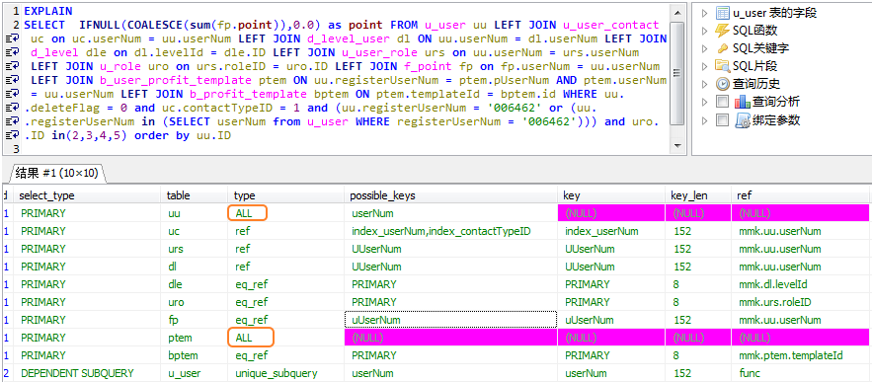

以下SQL非常复杂，关联到8个甚至10个表以上，而且多个表引起全表扫描。如果全表扫描的表数据量很大，会导致性能急剧下降，并可能无法返回结果。
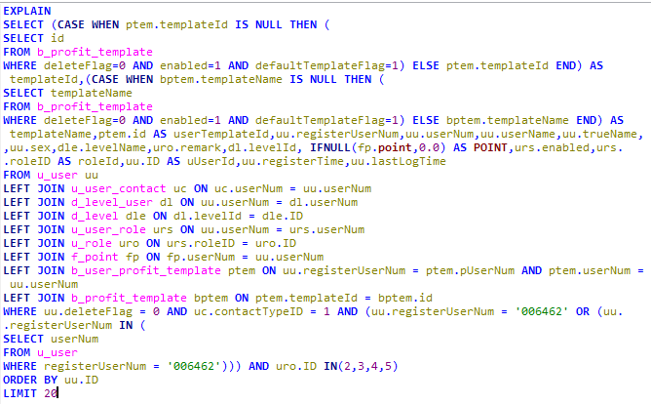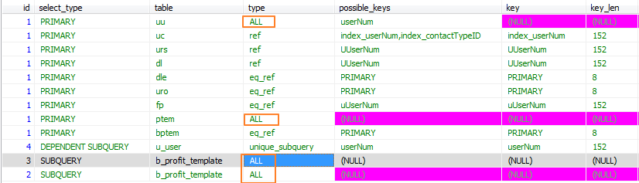
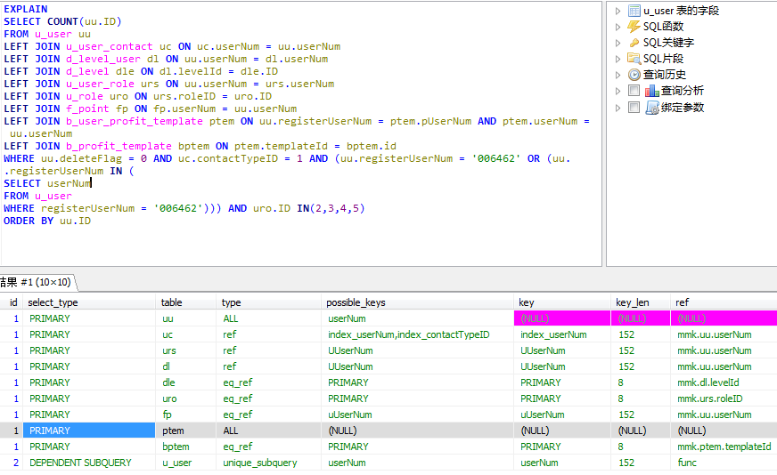
Type=ALL，证明是对全表进行扫描。在多处SQL中都有对用户表进行了全表扫描。所以这是数据查询慢的主要原因。

设计要点
- 减少表关联的个数，对于基础数据，需要建立缓存。
- 对访问量大的表，需要建历史库，并定期分析检测系统执行速度慢的SQL的列表。

方案设计
- 优化数据库的索引。
- 对数据库中用到的SQL做统一分析，查询出有全表扫描现象的表，添加必要的索引。
借助Mysql提供的explain语句进行。
EXPLAIN SELECT COUNT(ID) from u_user;

- 对数据库中所有的索引进行排查，drop掉没有使用到的或者是使用频率很低的索引（以下是寻找低效索引的参考）。
select table_name,index_name, column_name,index_type
FROM INFORMATION_SCHEMA.STATISTICS

可以使用Handler_read_key和Handler_read_rnd_key两个变量来简单判断，然后再根据具体业务分析相结合的办法来确定不常用的Key：如果Handler_read_key值很高而Handler_read_rnd_key的值很低，则表明索引经常不被使用，应该重新考虑是否需要重新优化索引。具体请参考：
http://dev.mysql.com/doc/refman/5.6/en/dynindex-statvar.html
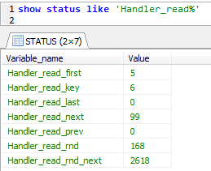

- 组合索引：索引不会包含有NULL值的列，复合索引中只要有一列含有NULL值，那么这一列对于此复合索引就是无效的。所以我们在数据库设计时不要让字段的默认值为NULL
组合索引的引导列要写到SQL的第一个条件，否则会导致索引无效。
目前系统中组合索引比较少，可以降低优先级。

- 在分销会员管理中用到了Like %？？？%:
sql += " and u_user.userNum like '%"+uUserDto.getUserNum()+"%'";
通常 like ‘userNum%’会使用索引，但是like ‘%userNum%’就不会使用索引，请看对 比：
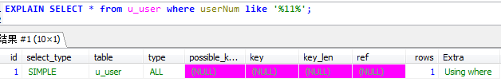
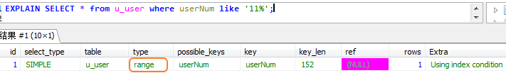
如果在其它模块也用到了类似的like语句，需要一并根据业务需要进行优化。当然 如果这是业务必须的功能，需要考虑其它的优化办法。
- 有些情况下，如果mysql计算全表扫描比索引快，会自动放弃使用索引，通常发生在表记录比较少的情况。

- 优化SQL的结构
- 将多表关联的语句挑选出来，通过explain具体分析哪个已经造成了系统后台及界面反应缓慢，设计新的实现方案来优化。比如前面章节提到的那些SQL。
- SQL结构的变化可能会导致应用程序代码的重构，需要根据实际情况和能投入的人力来具体分析。

- 对以下模块的设计增加Redis缓存
- 根据所选用户角色构建TREE
目前使用的是循环嵌套的方式从数据库获取数据，如果目前已经明显感觉速度比较慢，则建议将数据在web 服务器启动的时候，加载到缓存中。这些是相对比较冷的数据，不会频繁修改，放入缓存会大大减少数据库压力。

- 分销会员管理的几个SQL
SQL中用了多表关联，并且查询条件非常多。而且SQL中很多地方都是hard code了一些值，比如：where u_user.deleteFlag = 0 and u_user_role.roleId = 6。这种设计会导致系统无法维护，没人知道roleId=6是什么意思。
同时发现几乎所有的SQL都会关联u_user这个表，如果将用户表的必要信息缓存起来，可以去掉很多的表关联。这样在代码的pojo中获取用户信息就可以直接从缓存中获取，而无需访问数据库。

- 新品，促销商品，热门商品
这类商品每个人打开主页都需要加载，除了网页静态化之外，对商品可以缓存到redis中，以获得更好的读取性能和用户体验。

- 数据库表的count
每个表的记录数，在很多地方都会用到，比如需要传到界面来决定分页的总页数，在数据库表超过几百万甚至上千万的时候，大量的count操作会严重影响查询速度，加重数据库的访问负担，所以建议将大表的总记录条数用redis来缓存。
在应用程序中设计更新规则，比如插入某个表的时候，同时更新缓存的count++， 删除某条记录的时候，缓存count--。
任何应用程序需要获取表格的记录条数，都从redis中获取，避免在数据库count。

- 删除外键
外键是数据库提供的保持数据一致性和完整性的一种手段，通常学术派会推荐在数据库设计的时候把应该有的约束都加上以保证数据的一致性，而实践派得出的结论是主键一定要加，但外键最好依赖于程序逻辑，而不是数据库，从而更好的拥抱变化，快速响应，数据库也会有相对较好的性能。
- qrtz_blob_triggers, qrtz_cron_triggers, qrtz_job_listeners, qrtz_simple_triggers, qrtz_triggers等数据库表都建了foreign key关联到其它表。如果这些表数据量不大，可以暂时不用优化，如果数据量很大，会对数据的插入和更新有一定的性能影响，可以考虑删除外键。
- 目前数据库中外键并没有使用MySQL的外键级联删除和更新，所以删除外键应该没有影响，但数据一致性要在代码里保障。

- 定期检测性能差的SQL，并进行优化和代码重构
- 在MySQL下，在配置文件中加入 log-slow-queries=[文件名]，就可以将执行时间超过指定时间的SQL写入到指定的日志文件中。SQL执行时间限制通过long_query_time（缺省为10秒）来设置。

数据库参数的调优
目前使用的mysql的配置文件是系统默认的配置文件，没有进行相应的参数调优，至少应该尽可能的扩大innodb buffer pool，一般设置为物理内存的3/4。

数据库备份恢复方案问题

问题优先级
P3

问题描述
目前对数据库没有统一的备份和恢复方案，这样会导致在数据库发生故障后，难以恢复到先前某个时间点的正常的状态。

设计要点
兼顾性能和对业务的影响最小。

方案设计
- 备份：
- 数据库的备份采用全备份加增量备份相结合的办法，每周生成一个数据库的全备份，每N个小时备份binlog。具体步骤如下：
- 每周通过mysql自带的工具mysqldump生成数据库的一个全备份，可以在凌晨某个时间来做，并把全备份压缩，sftp/scp传输到线下的存储设备。参考：http://dev.mysql.com/doc/refman/5.1/en/mysqldump.html#option_mysqldump_single-transaction
利用--single-transaction选项来避免大面积锁表。
借助一些自动化脚本设置cronjob来实现自动的增量备份和全备份。
- 激活Binlog功能，这样保证对数据库的每次插入或者更新操作都会被记录在binlog中。日志格式推荐使用MBR，保证数据的正确性，避免因now()等操作引起异常的数据变化。
- 每N小时，当前binlog结束时，ftp此binlog到线下的存储设备，新的binlog会被创建并记录后续的对数据库的操作。具体N的值的确定需要根据目前binlog的数据文件的大小以及当前数据访问量的大小来确定，比如一天能生成多少个binlog文件。通常在新的binlog切换后应马上执行备份。
通常在以下条件下会切换binlog文件：
- MySQL服务器被重启
- 日志size达到了设置的最大日志长度max_binlog_size
- 日志被刷新mysql> flush logs
- 步骤4需要在一个星期内的备份周期内，每N小时被重复执行。当新的一次数据库的全备份执行结束后，就可以删除先前的全备份以及binlog文件，同时保证新的备份文件被正确备份

- 恢复：
- 可以利用Mysql提供的mysqlbinlog命令来查看日志文件的内容，如
mysqlbinlog xxx-bin.002 | more
- 如果遇到异常事件需要恢复数据库，应该用最近一次的全备份恢复数据库，然后使用备份之后的日志文件把数据库恢复到最接近可用状态的时间点：
使用日志进行恢复时需要依次进行，即最早生成的日志文件要最先恢复：
mysqlbinlog xxx-bin.00001 | mysql -u root -p
mysqlbinlog xxx-bin.00002 | mysql -u root -p

无成熟的升级回滚方案

问题优先级
P3

问题描述
在系统升级过程中，新的程序上线后对数据库的表结构进行了改变，这样如果新系统上线后有问题，需要回滚到升级前的那个版本，数据库的修改无法回滚。程序版本与数据库版本的数据库表结构不一致。

设计要点
程序的升级可以采用自动化脚本来实现。

方案设计
- 软件升级还是要做到在应用层面，对新老数据库的库表结构都能适应，这就要求程序里面的SQL语句不要用select * from xxx。而要用select col1, col2, col3…. From xxx。这样既能保证应用程序的上下兼容，又能提高数据库的查询性能。
- 用自动化脚本来实现数据库的升级和回滚。每次升级提供两个脚本，一个用来升级，一个用来降级，比如：10to11.sql、11to10.sql。
- 建议数据库表结构升级中，只增加新字段，不删除老字段。

数据库文档管理优化

问题优先级
P2

问题描述
需求文档和数据库设计文档书写信息不完整

设计要点
- 文档化
- 规范化

方案设计
当前数据库设计文档信息需要完整，对于性能有着重大影响
- 信息如下：
- 索引信息
- 是否可以作为内存表
- 该表数量级
- 字段修改的版本信息
- 非空默认值

关键业务必须有需求文档和业务流程的描述。

数据库访问多级关联

问题优先级
P1

问题描述
由于设计了过多中间表、字典表，通过Hibernate进行ORM映射，导致数据库操作级联到5张表以上，大大降低了MySQL的性能。

设计要点
- Entity设计时避免直接引入其他相关类，用ID代替；
- 在Spring中注入Bean，通过构造方法预加载小的字典表。
- 可以通过冗余字段减少表的数量，级联查询时使用懒加载，部分字典表可预加载到内存中。

方案设计
- 设计Bean，在构造方法中初始化读取数据库中的字典表数据；
- 设计工具类，方便对象访问加载到内存中的字典表数据；
- 在Entity中去掉关联关系，如商品的商品类别，在商品类中放商品类别ID和值，不要有Join、ManyToOne等注解；
- 重写值的get方法，调用工具类获取内存中字典表数据；
- 对于中间表，在Entity若要做级联关系，建议使用懒加载方式（lazy=true）；
- 建议级联关系全部用ID代替，使用简单的多个原子（单表）查询代替复杂的单次级联查询，为以后的按业务垂直切分作准备。

数据脏读

问题优先级
P2

问题描述
在分销商同时操作一个付款账户时，应用上出现脏读，一个分销商操作该账户已扣款成功后，不能反应到另外一个分销商该账户的页面上。

方案设计
- 可增加Hibernate对数据库的锁的支持，hibernate在锁机制上分两种。
- 增加Redis缓存，数据可在缓存中处理后，由缓存推送至应用（sub/pub机制）
- 可以实现redis的并发锁，解决扣款出现负数的问题。
- 基于Redis消息的缓存计算。

- 乐观锁：
适合应用在长事务中或者跨多个数据库的事务中，实现方式是通过给数据加上版本，事务提交时监测数据版本是否被其他事务修改，如果修改则该事务回滚，保证其他已完成事务的正确性和事务隔离性，该模式适合读较多，写较少的应用场景。
Hibernate提供两种数据版本化机制：
1.一个特定的版本号（推荐）
2.通过时间戳
假设多个事物可以在不互相影响下完成，因此每个事务操作的数据不需要加锁完成，在提交事务前，每个事务监测没有其他事务已经修改了数据，如果检测到有数据修改，则把数据回滚。

通过指定version的方式：
@Entity
public class Flight implements Serializable {
...
@Version
@Column(name="OPTLOCK")
public Integer getVersion() { ... }
}
在hbm,xml中

<version
column="version_column"
name="propertyName"
type="typename"
access="field|property|ClassName"
unsaved-value="null|negative|undefined"
generated="never|always"
insert="true|false"
node="element-name|@attribute-name|element/@attribute|."
/version>

- 悲观锁：
常用的事务锁机制，提供更严格的事务隔离，使用不当会严重影响系统并发效率，假设每个事务都会互相影响数据，并在读取数据的时候给资源加锁，在操作完资源后释放锁。
可配方式包括：
- LockMode.WRITE
- LockMode.UPGRADELockMode.UPGRADE_NOWAIT
- LockMode.READ，LockMode.NONE

- 发布者/订阅者(异步模式)：
发布者可不断地生产事件，而订阅者(通过一个回调)则可异步地得到产生事件的通知。
Pub/Sub功能（means Publish, Subscribe）即发布及订阅功能。基于事件的系统中，Pub/Sub是目前广泛使用的通信模型，它采用事件作为基本的通信机制，提供大规模系统所要求的松散耦合的交互模式：订阅者(如客户端)以事件订阅的方式表达出它有兴趣接收的一个事件或一类事件；发布者(如服务器)可将订阅者感兴趣的事件随时通知相关订阅者。
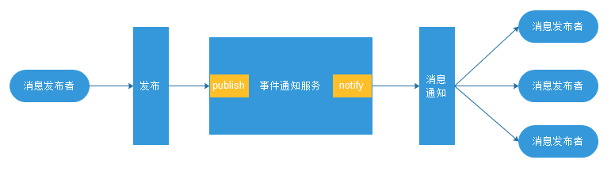

参考资料
https://docs.jboss.org/hibernate/orm/4.0/devguide/en-US/html/ch05.html
http://redis.io/topics/pubsu
http://code.google.com/p/redis/wiki/PublishSubscribe

数据库连接池优化

问题优先级
P1

问题描述
数据库针对并发访问，连接数作为系统性能瓶颈，可优化当前系统链接池，替换为业界更高效产品

设计要点
连接池基本的思想是在系统初始化的时候，将数据库连接作为对象存储在内存中，当用户需要访问数据库时，并非建立一个新的连接，而是从连接池中取出一个已建立的空闲连接对象。使用完毕后，用户也并非将连接关闭，而是将连接放回连接池中，以供下一个请求访问使用。而连接的建立、断开都由连接池自身来管理。同时，还可以通过设置连接池的参数来控制连接池中的初始连接数、连接的上下限数以及每个连接的最大使用次数、最大空闲时间等等。也可以通过其自身的管理机制来监视数据库连接的数量、使用情况等。

方案设计
- Hikari是经过字节码和JIT优化后的成熟的高性能连接池产品
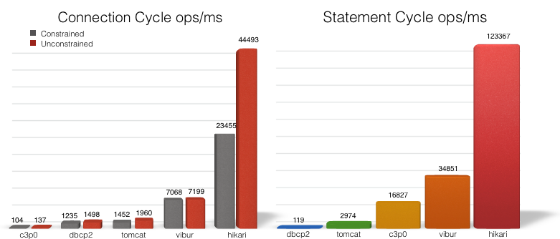
- Connection Cycle 操作为单次的 DataSource.getConnection()/Connection.close().
- Statement Cycle操作为单次的Connection.prepareStatement(), Statement.execute(), Statement.close()

- 相关配置
- 项目中导入Hikari依赖，以下是针对java7或8的版本
<dependency>
<groupId>com.zaxxer</groupId>
<artifactId>HikariCP</artifactId>
<version>2.4.1</version>
<scope>compile</scope>
</dependency>

- 用 HikariConfig class 如下:
HikariConfig
config = new
HikariConfig();
config.setJdbcUrl("jdbc:mysql://localhost:3306/simpsons");
config.setUsername("bart");
config.setPassword("51mp50n");
config.addDataSourceProperty("cachePrepStmts","true");
config.addDataSourceProperty("prepStmtCacheSize","250");
config.addDataSourceProperty("prepStmtCacheSqlLimit","2048");

HikariDataSource
ds = new
HikariDataSource(config);

- 直接初始化 HikariDataSource 如下:
HikariDataSource
ds = new
HikariDataSource();
ds.setJdbcUrl("jdbc:mysql://localhost:3306/simpsons");
ds.setUsername("bart");
ds.setPassword("51mp50n");

- 基于properties的配置文件:
HikariConfig
config = new
HikariConfig("some/path/hikari.properties");
HikariDataSource
ds = new
HikariDataSource(config);
property 文件:
dataSourceClassName=org.postgresql.ds.PGSimpleDataSource
dataSource.user=test
dataSource.password=test
dataSource.databaseName=mydb
dataSource.portNumber=5432
dataSource.serverName=localhost

- 基于java.util.Properties:
Properties
props = new
Properties();
props.setProperty("dataSourceClassName","org.postgresql.ds.PGSimpleDataSource");
props.setProperty("dataSource.user","test");
props.setProperty("dataSource.password","test");
props.setProperty("dataSource.databaseName","mydb");
props.put("dataSource.logWriter",new PrintWriter(System.out));
HikariConfig
config = new
HikariConfig(props);
HikariDataSource
ds = new
HikariDataSource(config);

参考资料
https://github.com/brettwooldridge/HikariCP
http://brettwooldridge.github.io/HikariCP/
https://github.com/brettwooldridge/HikariCP/wiki/Down-the-Rabbit-Hole
https://github.com/brettwooldridge/HikariCP/wiki/About-Pool-Sizing

项目前台优化方案

图片/文件服务器未剥离

问题优先级
P3

问题描述
前台访问的图片、文件等资源与后台应用程序放在同一个服务器上，用户加载资源时消耗拥有服务器内存、带宽等资源，影响用户体验。

设计要点
文件服务器的搭建需要考虑容量、带宽、负载、文件存储结构及文件的备份与恢复，在实现上成本较高，建议使用第三方服务，如七牛云存储（http://www.qiniu.com）

方案设计
- 将图片、文件上传到七牛云存储，存储URL前缀可为/一级分类/二级分类/.../文件名
- 将上传成功后返回的URL与文件资源ID写入MySQL数据库中
- 前端请求文件资源时，查询数据库直接返回文件在七牛的URL
- 若图片命名有相应规则，可以通过约定的方式，在前端或后段拼出文件在七牛的URL，避免向后台请求或查询数据库。

项目框架优化方案

Log机制优化

问题优先级
P2

问题描述
目前代码中没有完整的log信息，导致在出问题的时候，无法快速定位问题，软件维护成本过高。对于每次都能重现的bug等问题影响略小，但对于某些比较复杂的情况，有时候有问题而有时候不能重现，这种问题如果没有系统日志，问题解决就非常困难。

设计要点
- 如果要求短时间内将日志补齐，那将是非常庞大的工作量，对所有的代码都需要读一遍，不是每个工程师都有这个经验和能力。
- 加入大量的日志，如果控制不好，会对系统性能产生影响。

方案设计
- 定义公司的软件开发流程，并对日志的添加有明确的说明，包括添加日志的规则，日志的级别，对error，warning，debug，info等有详细说明。
- 对所有开发人员以及后续加入团队的新成员进行培训。
- 对所有现在已经上线的代码，如果发生bug，则在fix bug的时候需要加入新的日志信息。
- 对于所有新开发的模块，按照日志添加原则进行添加。
- 根据实际环境的不同bug类型生成不同的log文件，log分类放置，便于梳理。
- 生产环境关闭影响性能的log输出（比如hibernate的log）。

Redis缓存

问题优先级
P1

问题描述
所有请求都是直接访问MySQL数据库，对数据库造成太大负担，并且系统缺少缓存。

设计要点
- 利用Redis缓存频繁查询请求的URL及查询结果
- 所有数据库的求和、计数操作用Redis实现
- 利用Redis存索引表

方案设计
- 在单独的服务器上安装部署Redis，要求服务器内存不小于16G。
- 在项目中集成Jedis（配置和注解的方式与Spring集成，可提供代码）。
- 对于首页推荐商品、各类商品分页查询的第一页等请求，在Service层判断是否Redis已缓存，若没有则查询MySQL，将结果存入Redis。
- 去除DAO层所有用到SELECT COUNT（*）的方法，为该对象在Redis中存一个KV，用INCR替代。
- 对于根据某子段的全表查询（where field =/like 值），可在Redis中建立索引集合，如用户表可建立KEY为user:用户名:id，VALUE为userId的记录在用户注册时插入Redis，方便根据用户名得到用户ID。

其他网站话费充值订单处理性能差

问题优先级
P1

问题描述
从其他网站拉取话费订单并处理的过程中，多次读写MySQL数据库，并通过定时任务同步处理未处理的订单，造成效率低，对数据库压力大，消耗服务器资源等问题。

设计要点
- 通过并发队列和线程池实现订单异步处理；
- 将未处理的订单和已处理的订单分别存放在数据库不同的表中；
- 以队列替代定时任务。

方案设计
- 取回数据解析完成后，将订单数据写入MySQL数据库未处理订单表中
- 写数据库成功后，将订单对象放入队列（可提供队列实现代码）
- 利用线程池从队列中取出队首订单对象，交由子线程进行处理
- 若有多步处理，则将订单对象放入新的队列中，通过新的线程池处理
- 订单处理完成后，从未处理订单表中删除记录，并添加到已处理订单表中

权限模型优化

问题优先级
P3

问题描述
系统在权限管理的问题上需要一定程度的细化和扩充。

设计要点
- 理解系统的ORG，Role，Permission，Resource，Operation的分离
- 实现权限的可分配、角色可分配、理解用户组的概念
- 理解RBAC权限模型的操作原理。

方案设计
- 基本关联关系
一个用户可以拥有一个或者多个角色，与此同时，每一个角色都拥有多个权限。这种关系就会形成“用户-角色-权限”的多对多的关系。中间通过角色的概念实现用户和权限的动态分配。

- 用户组
下面讲解关于用户组的概念，在原有的关联关系的基础上，对单个用户进行授权是可以的，但是当用户的群体达到一定的数量的时候，我们就要使用用户组这样一个概念了，我们可以针对某一个用户组内的所有用户进行授权，也就是将用户的授权直接作用在用户组的上面，那么对这个用户组进行授权的同时，这个组内的所有用户将会拥有授予的权限。

- 细粒度划分
那么我们在进一步将权限进行更细粒度的划分，权限表可以继续关联系统内的方法和系统内的其他元素，比如用户的操作界面和用户的操作按钮，这样就可以将权限控制在按钮级和方法级。

- 部门概念
上述的用户组的概念可以和我们实际应用中的部门的概念进行整合，那么在进行人员管理的同时也实现了部门人员的权限的控制。实现了用户的组织管理和组织内的权限管理。

- 模型案例设计
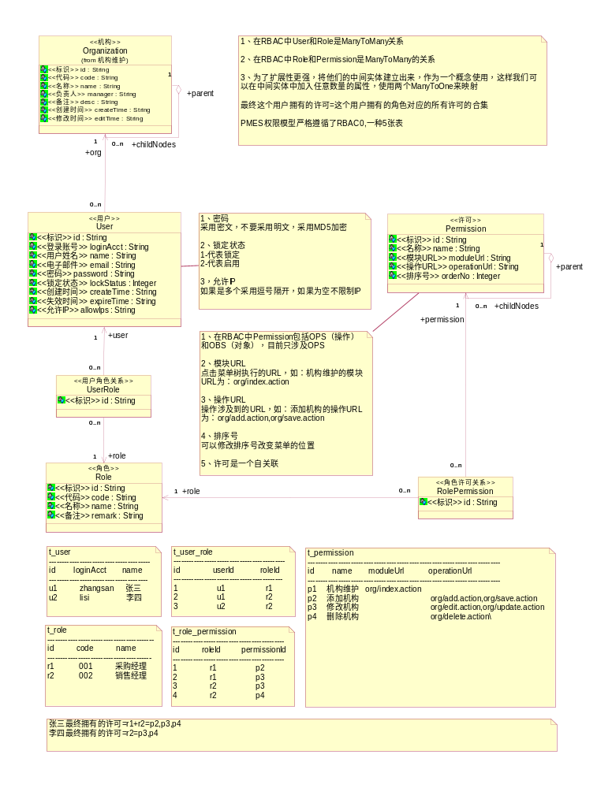

站内全文搜索优化

问题优先级
P3

问题描述
在商城进行商品检索方面，大量的查询数据库的操作导致系统性能降低，反应缓慢。

设计要点
- Lucene分词器的使用
- 索引的建立
- 文档和数据库对象的转换
- 使用aop注入

方案设计
系统检索采用Lucene完成，检索频道无任何数据库操作，在大大提高检索精确度的同时，也大大提高了系统性能。
系统将所有商品、团购商品信息均写入Lucene索引信息，用户在前端检索任意信息均只读取Lucene索引信息，检索成功返回后在前端页面高亮分页显示，默认按照匹配度高低自动排序。
Lucene为软件开发人员提供一个简单易用的工具包，以方便的在目标系统中实现全文检索的功能，或者是以此为基础建立起完整的全文检索引擎。Lucene采用的是一种称为反向索引的机制。反向索引就是说我们维护了一个词/短语表，对于这个表中的每个词/短语，都有一个链表描述了有哪些文档包含了这个词/短语。这样在用户输入查询条件的时候．就能非常快的得到搜索结果。Lucene索引器按照层次由高到低的顺序为：索引(Index)、索引段(Segment)、索引文档(Document)、索引域(Field)、索引项(Term)。

系统搜索流程

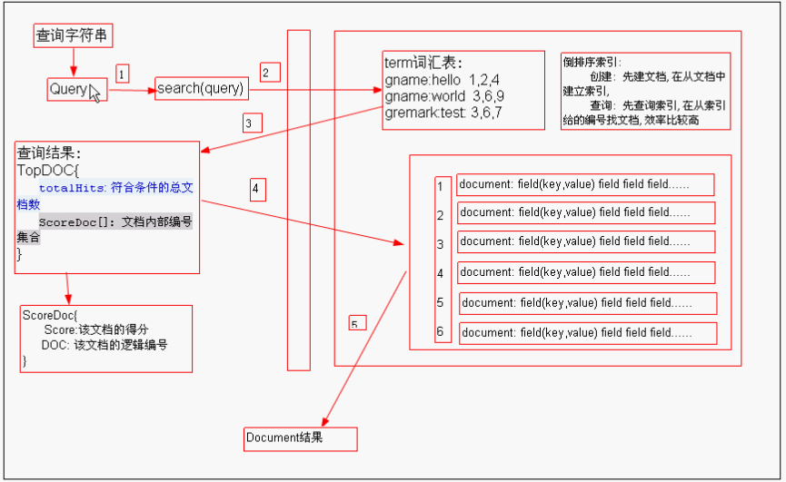

基本索引库建立流程

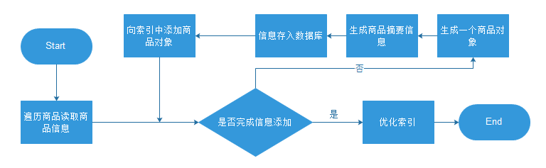

Lucene 分布式建立

每个进行搜索的节点需要访问索引。所以为了能使实现集群环境中的搜索，我们必须提供共享的索引文件。
有以下方式提供参考：
- 在所有的节点间使用共享文件，而且使用FSDirectory
- 使用节点本地文件系统中的索引，并且保持各节点间的同步
- 使用JDBCDirectory操作数据库（注：将索引文件保存在数据库中实现节点间的共享）
- 使用分布式的文件系统（例如google文件系统和Nutch 分布式文件系统）
- 使用本地缓存保存数据库中备份

站内Session优化

问题优先级
P3

问题描述
Session的存在和集群建立之间存在冲突，一旦用户量增加session共享的形式容易形成session风暴，导致用户体验性下降，甚至宕机。

设计要点
- 增加session专用Server
- 去掉session

方案设计

方案1
增加session服务器。
其实就是将服务器直接划分为有状态和无状态的两种，然后根据两种服务器的特点来设计程序的内部结构和逻辑架构。
结构图示
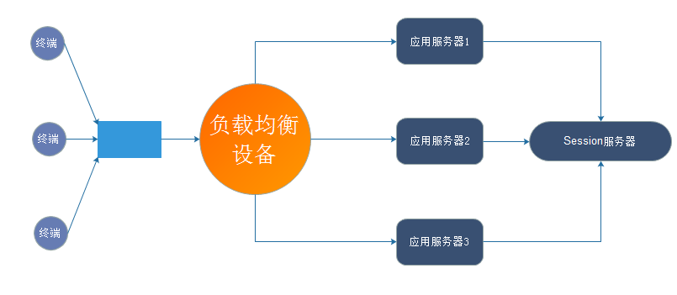
这样可以实现session Server的分离，还可以将session Server 配置为一个集群形式，从而大大提高性能。

方案2
去掉session（存放较小的数据量）
可以使用https将session加密之后放置于http协议的header里。那么无论是使用手机端还是浏览器端，信息都得到了保障。而且减小了Server端的压力，与此同时，结合Gzip压缩，将Server端的response进行数据的压缩，可以将原有的信息压缩到1/5左右，这样可以在一定程度上增加效率。
案例：
使用spring security 进行整合
参考资料
http://blog.jdriven.com/2014/10/stateless-spring-security-part-2-stateless-authentication/

Framework的分层封装

问题优先级
P2

问题描述
框架的分层和分割存在一定的问题

设计要点
注意层内逻辑的实现和层间逻辑的耦合

方案设计
- BaseEntity逻辑设计
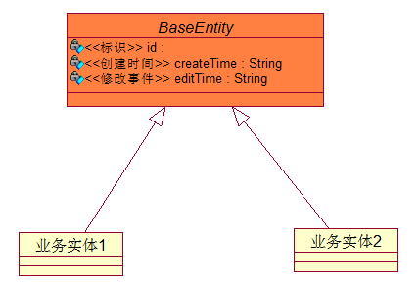
- BaseDao逻辑设计
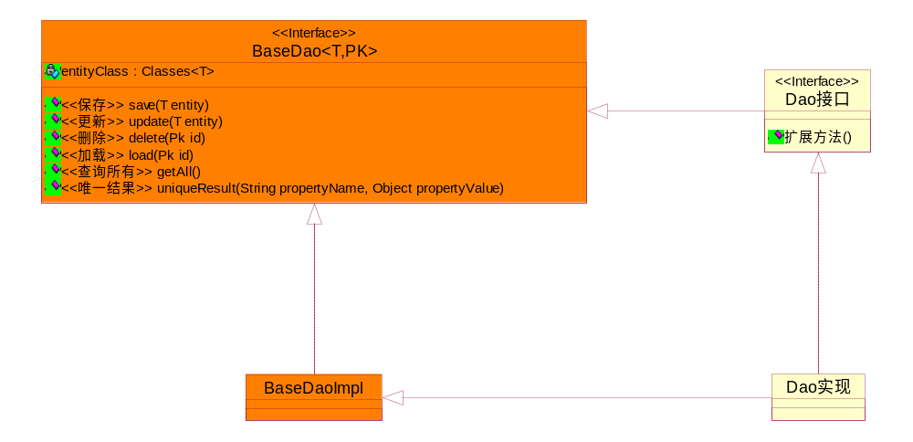
- BaseService逻辑设计
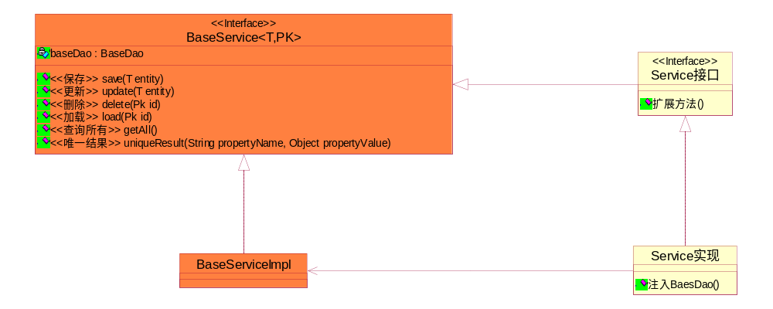
- BaseAction逻辑设计
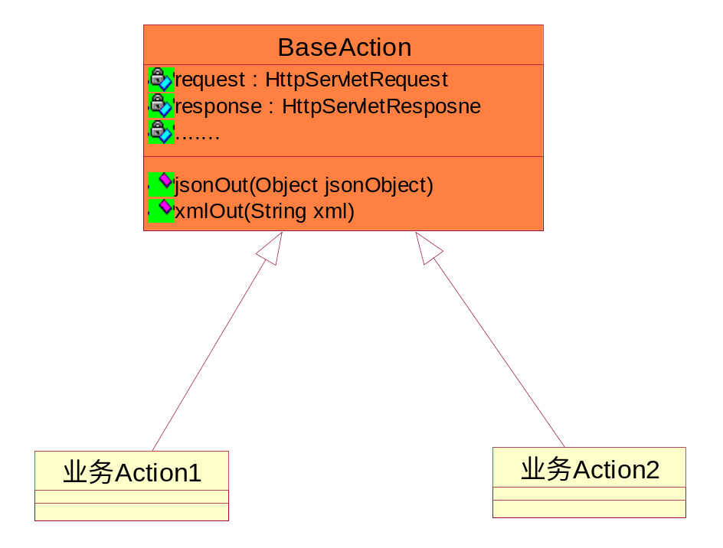
在以上模型的基础上，可以实现公共库的封装，开发过程中可以将规范以接口的形式封装在公共的jar包中，实现规范的封装和功能的封装，从而加大开发效率和规范。

Java多线程及异步编程

问题优先级
P3

问题描述
为提高系统吞吐量，很多业务可以写成异步编程，及多线程模式，Java提供的解决方案有callback或future模式。

设计要点
- 异步编程
- 多线程

方案设计
异步编程提供了一个非阻塞的，事件驱动的编程模型。 这种编程模型利用系统中多核执行任务来提供并行，因此提供了应用的吞吐率。此处吞吐率是指在单位时间内所做任务的数量。 在这种编程方式下， 一个工作单元将独立于主应用线程而执行， 并且会将它的状态通知调用线程：成功，处理中或者失败。
我们需要异步来消除阻塞模型。其实异步编程模型可以使用同样的线程来处理多个请求， 这些请求不会阻塞这个线程。想象一个应用正在使用的线程正在执行任务， 然后等待任务完成才进行下一步。 log框架就是一个很好的例子：典型地你想将异常和错误日志记录到一个目标中， 比如文件，数据库或者其它类似地方。你不会让你的程序等待日志写完才执行，否则程序的响应就会受到影响。 相反，如果对log框架的调用是异步地，应用就可以并发执行其它任务而无需等待。这是一个非阻塞执行的例子。
为了在Java中实现异步，你需要使用Future 和 FutureTask, 它们位于java.util.concurrent包下. Future是一个接口而FutureTask是它的一个实现类。实际上，如果在你的代码中使用Future, 你的异步任务会立即执行， 并且调用线程可以得到结果promise。
也可基于spring-reactor框架实现对多重callback 嵌套的复杂性的简化，并提高系统的吞吐量。
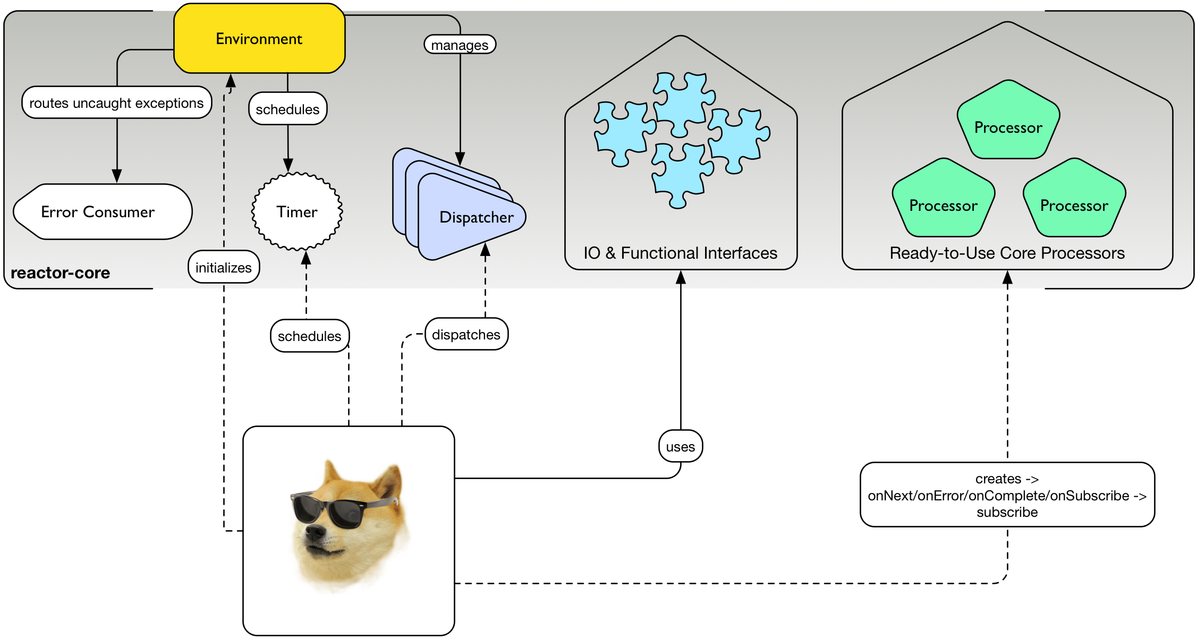

参考
http://javarevisited.blogspot.in/2015/01/how-to-use-future-and-futuretask-in-Java.html
http://docs.oracle.com/javaee/6/tutorial/doc/gkiez.html
https://github.com/reactor/reactor
http://projectreactor.io/docs/reference/

